2021年青岛市即墨区教师进修学校
单位预算公开

目 录

第一部分 部门概况
一、主要职能
二、机构设置
三、预算单位构成
第二部分 2021年部门预算表
一、2021年部门收支总表
二、2021年部门收入总表
三、2021年部门支出总表（功能分类）
四、2021年部门支出总表（政府经济分类）
五、2021年财政拨款收支总表
六、2021年一般公共预算支出表
七、2021年一般公共预算基本支出表（部门经济分类）
八、2021年一般公共预算基本支出表（政府经济分类）
九、2021年政府性基金预算支出表
十、2021年财政拨款安排的“三公”经费支出表
十一、2021年政府采购预算表
第三部分 2021年部门预算情况和重要事项说明
第四部分 名词解释

第一部分

部门概况

一、主要职能
（一）为中小学教师提供继续教育服务。
（二）主要负责全区中小学“第二课堂”研发工作，指导各中小学做好“第二课堂”教育教学工作。
二、机构设置
即墨区教师进修学校内部机构设６个：办公室、教导处、 总务处、继续教育处、远程研修处、骨干培训处
三、预算单位构成
即墨区教师进修学校为本级单位预算
第二部分

2021年部门预算表

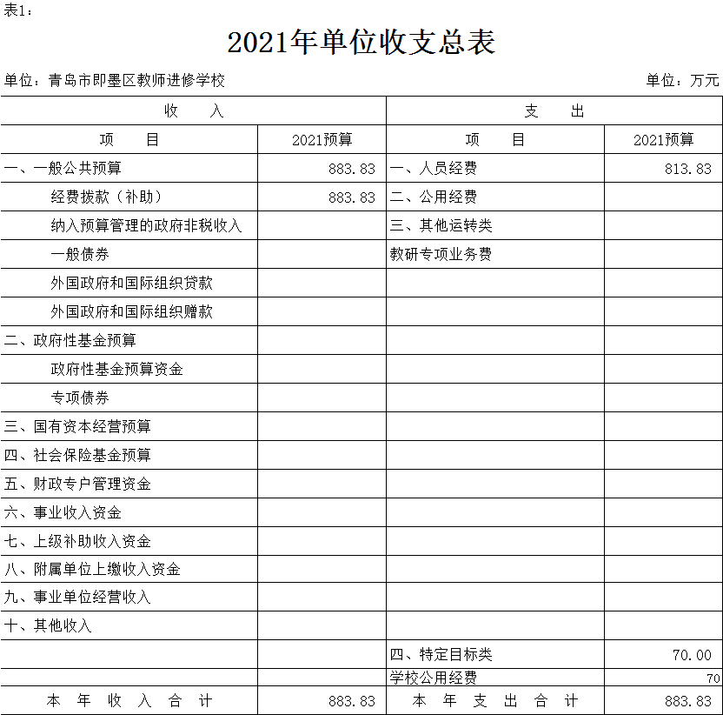

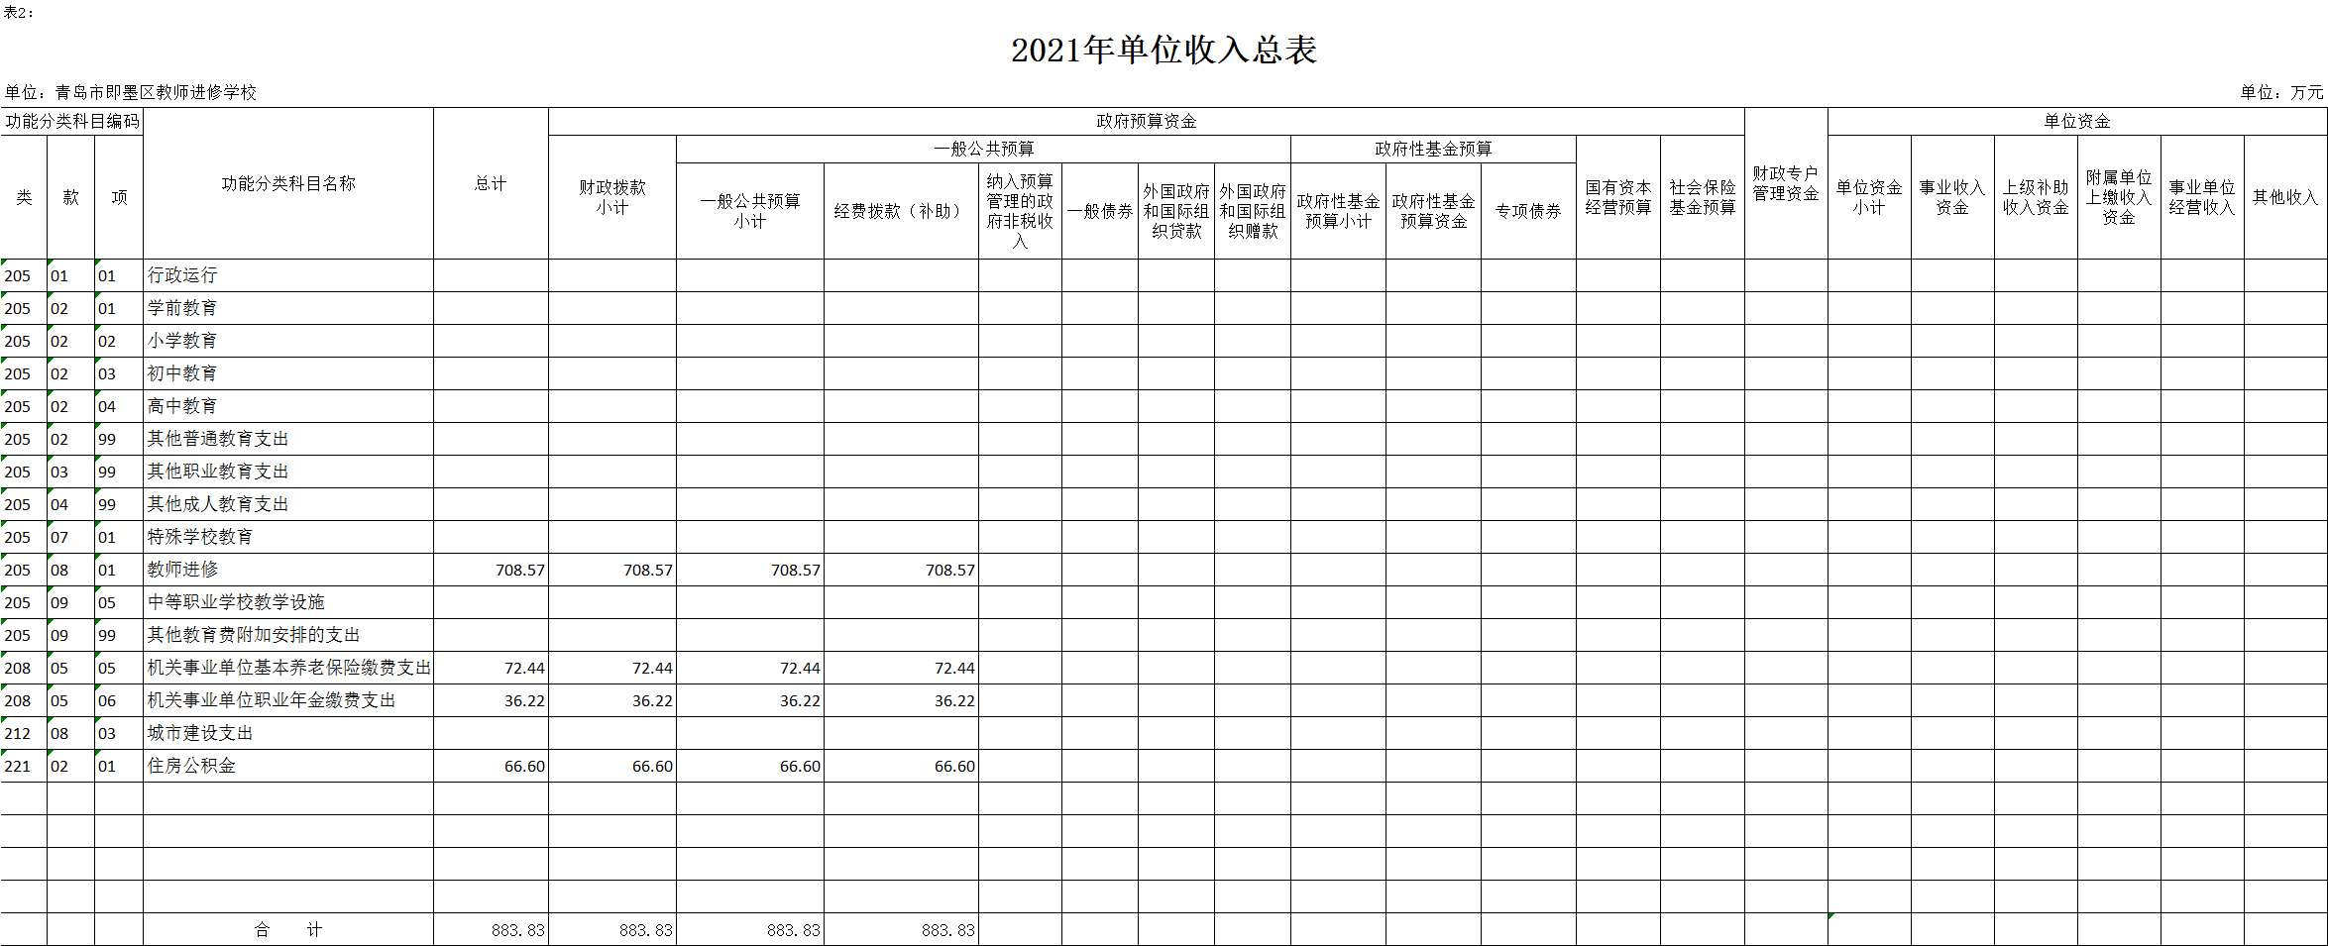
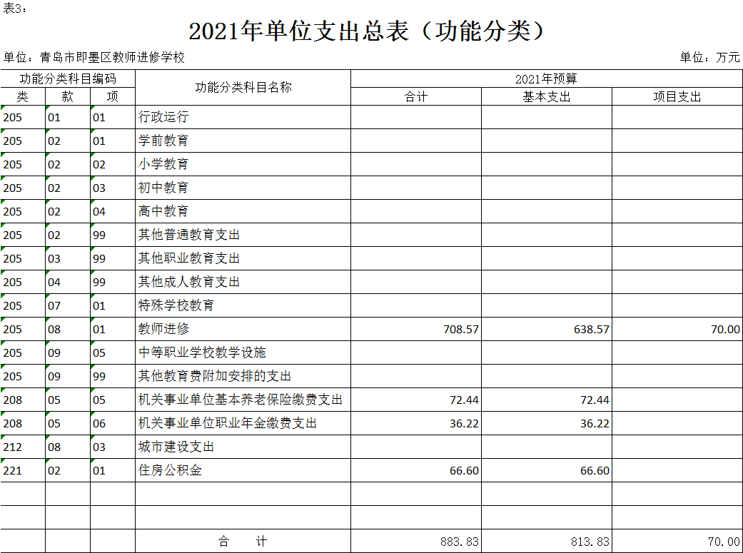
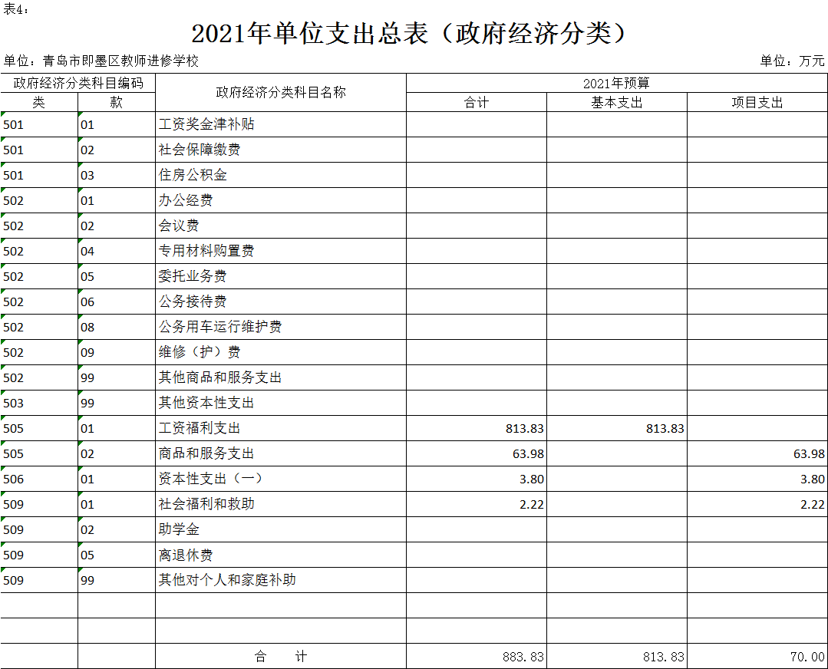
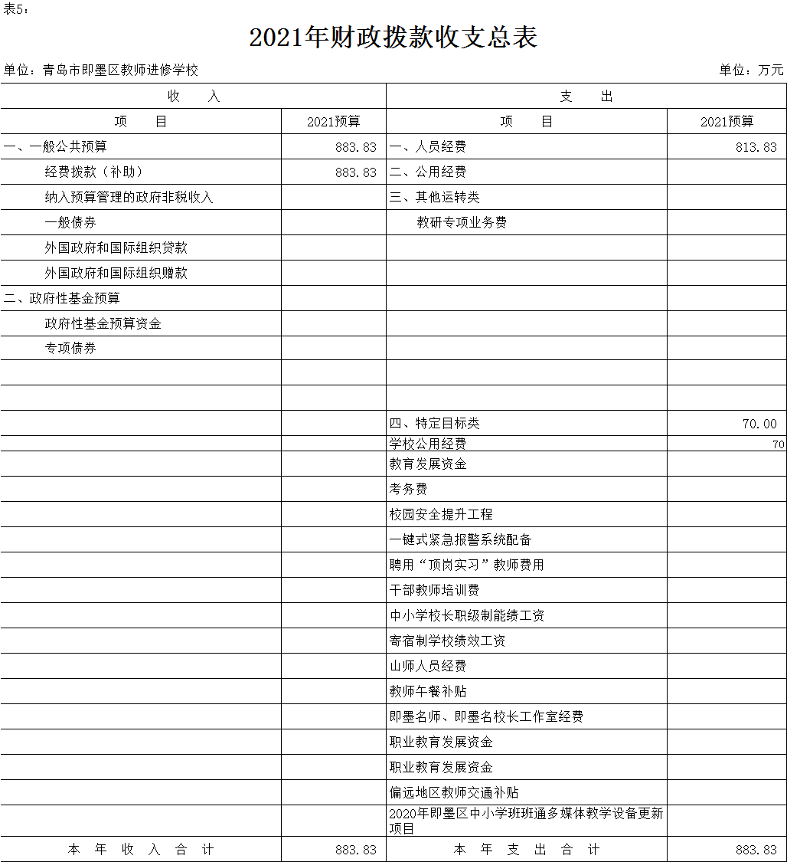
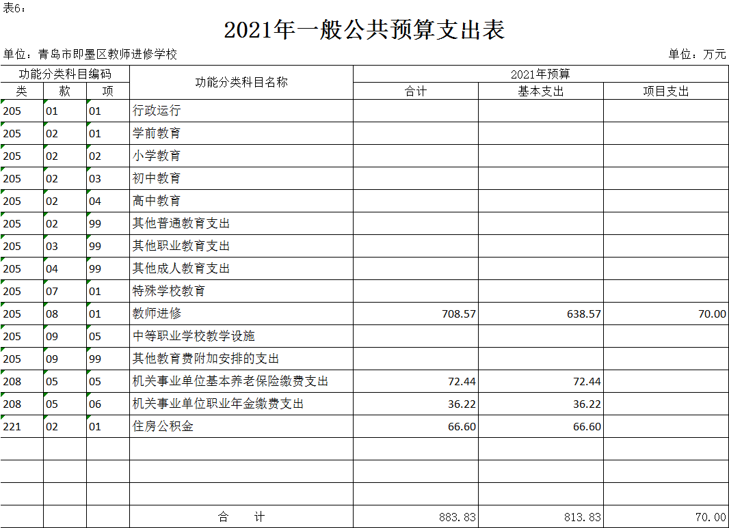
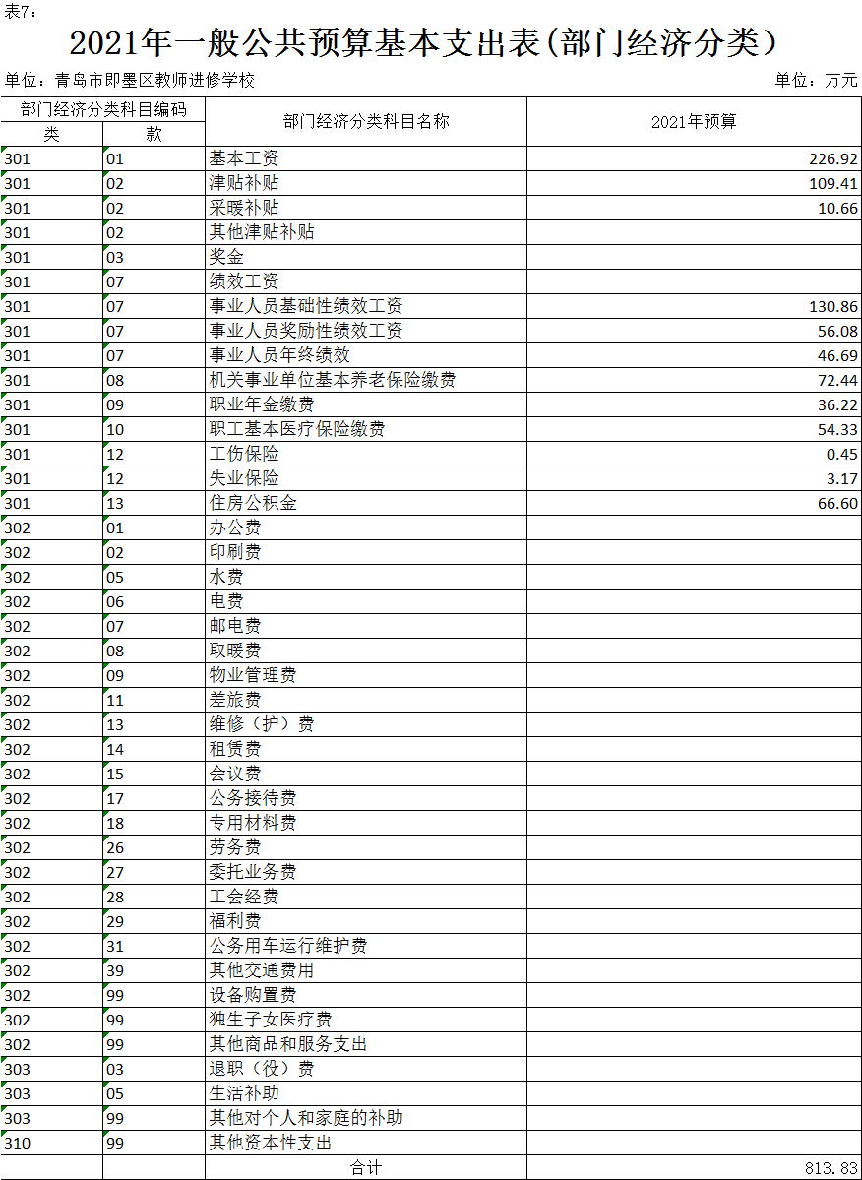
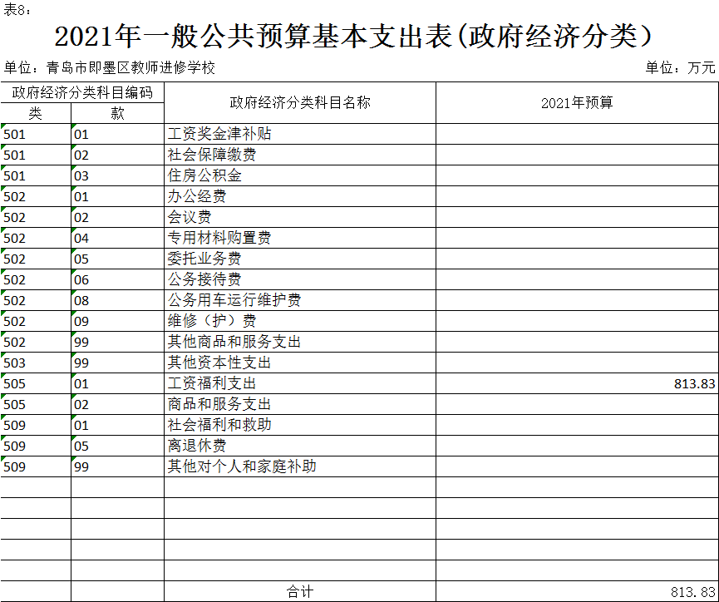
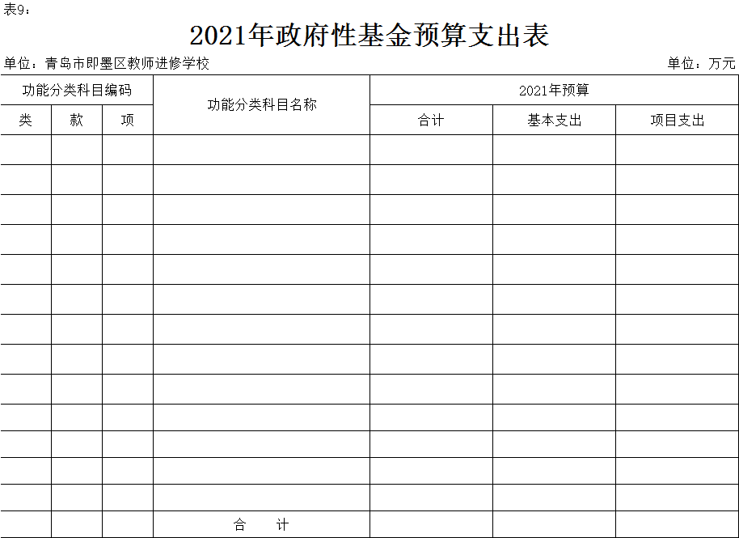

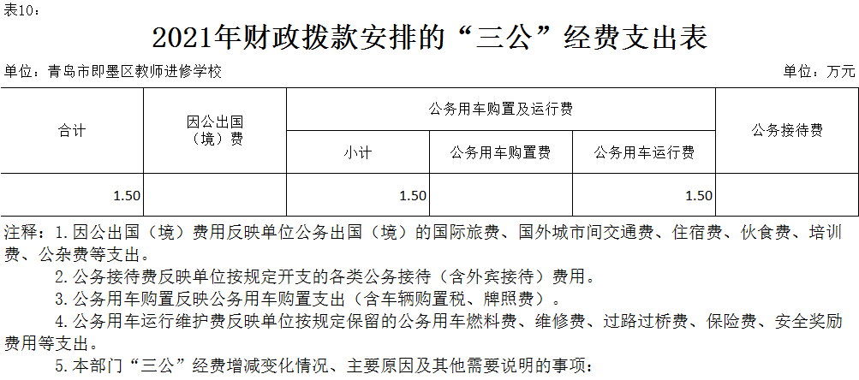

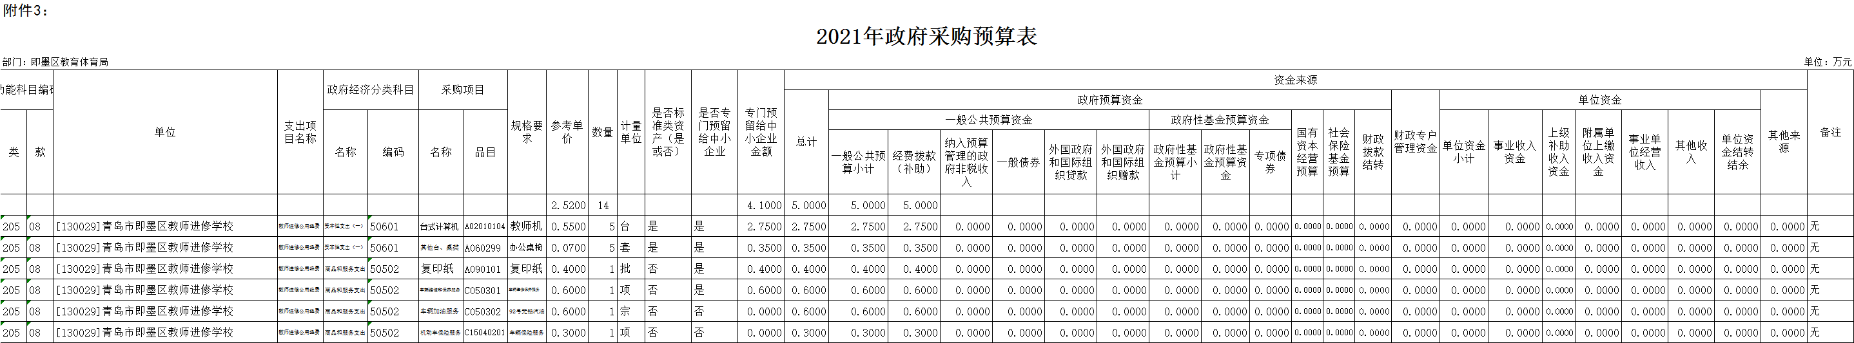
第三部分

2021年部门预算情况和
重要事项说明

一、2021年单位预算情况说明
（一）2021年收支预算总体情况说明
按照综合预算的原则，青岛市即墨区教师进修学校收入包括：一般公共预算拨款收入；支出包括：教育支出、社会保障和就业支出、住房保障支出。
2021年收入预算为883.83万元,其中,财政拨款883.83万元,占100%｡
2021年支出合计883.83万元,其中:基本支出813.83万元,占92.08%;项目支出７０万元,占7.92%｡
(二)2021年财政拨款收入支出预算总体情况说明
2021年财政拨款收支预算883.83万元｡与2020年相比,财政拨款收､支总计各减少56.89万元,减少6.05%｡主要原因是人员调动导致人员工资支出减少。
（三）2021年一般公共预算财政拨款收入支出预算情况说明
2021年一般公共预算收入883.83万元，与2020年相比，减少56.89万元。主要原因是，人员调整导致人员工资支出减少。
2021年一般公共预算支出883.83万元，与2020年相比，减少56.89万元。主要原因是人员调整导致人员工资支出减少。
其中：
教育（类）支出708.57万元，占80.17％；社会保障和就业（类）支出108.66万元，占12.29％；住房保障支出（类）支出66.6万元，占7.54％。具体情况是：
１．教育（类）进修及培训（款）教师进修（项）支出708.57万元，与上年比较资减少48.64万元，主要原因：是人员调整导致工资减少。
２.社会保障和就业（类）行政事业单位养老（款）机关事业单位基本养老保险缴费支出72.44万元, 上年比较减少2.8万元，主要原因是人员调整导致工资减少。
3.社会保障和就业（类）行政事业单位养老（款）机关事业单位职业年金缴费支出36.22万元, 与上年比较减少1.4万元，主要原因是人员调整导致工资减少。
4．住房保障支出（类）住房改革支出（款）住房公积金支出66.6万元，与上年比较减少4.06万元，主要原因人员调整导致工资减少。
（四）政府性基金预算收支情况
2021年部门无政府性基金预算拨款安排的收入，也未使用政府性基金预算拨款安排的支出。
（五）2021年财政拨款基本支出预算情况说明
2021年，通过财政拨款安排的基本支出813.83万元，其中： 人员经费813.83万元。
按部门预算支出经济分类主要包括：基本工资、津贴补贴、采暖补贴、其他津贴补贴、奖金、绩效工资、事业人员基础性绩效工资、事业人员奖励性绩效工资、事业人员年终绩效、机关事业单位基本养老保险缴费、职业年金缴费、职工基本医疗保险缴费、工伤保险、失业保险、住房公积金。
按政府预算支出经济分类主要包括：工资福利支出。
（六）2021年财政拨款安排的“三公”经费情况
2021年，通过财政拨款安排的“三公”经费预算共1.5万元，比2020年减少50％。其中：因公出国（境）经费0万元，公务用车运行维护费1.5万元，与上年减少50%，减少主要原因是2021年响应国家节能减排号召，优化行车线路，减少公务车使用率。
二、其他重要事项的情况说明
（一）机关运行经费情况
2021年本部门机关运行经费支出70万元，与上年持平。
（二）政府采购情况
2021年本部门政府采购金额5万元，其中：一般公共预算拨款5万元。政府采购货物3.5万元,政府采购服务1.5万元。
（三）国有资产占用情况说明
截至2020年12月31日，本单位共有车辆1辆，其中,公务用车1辆；单位价值50万元以上通用设备0台（套），单位价值100万元以上专用设备0台（套）。
（四）预算绩效目标设置情况说明
2021年，本部门实行绩效目标管理的项目1个，涉及财政拨款70万元，绩效目标设置情况是：
教师进修公用经费：由青岛市即墨区教师进修学校实施，实施周期为一年，年度预算安排70万元，拨付至教师进修学校，拨付对象资格符合率100%，资金拨付时效及时。促进教师继续教育发展，学校保障能力进一步提升。
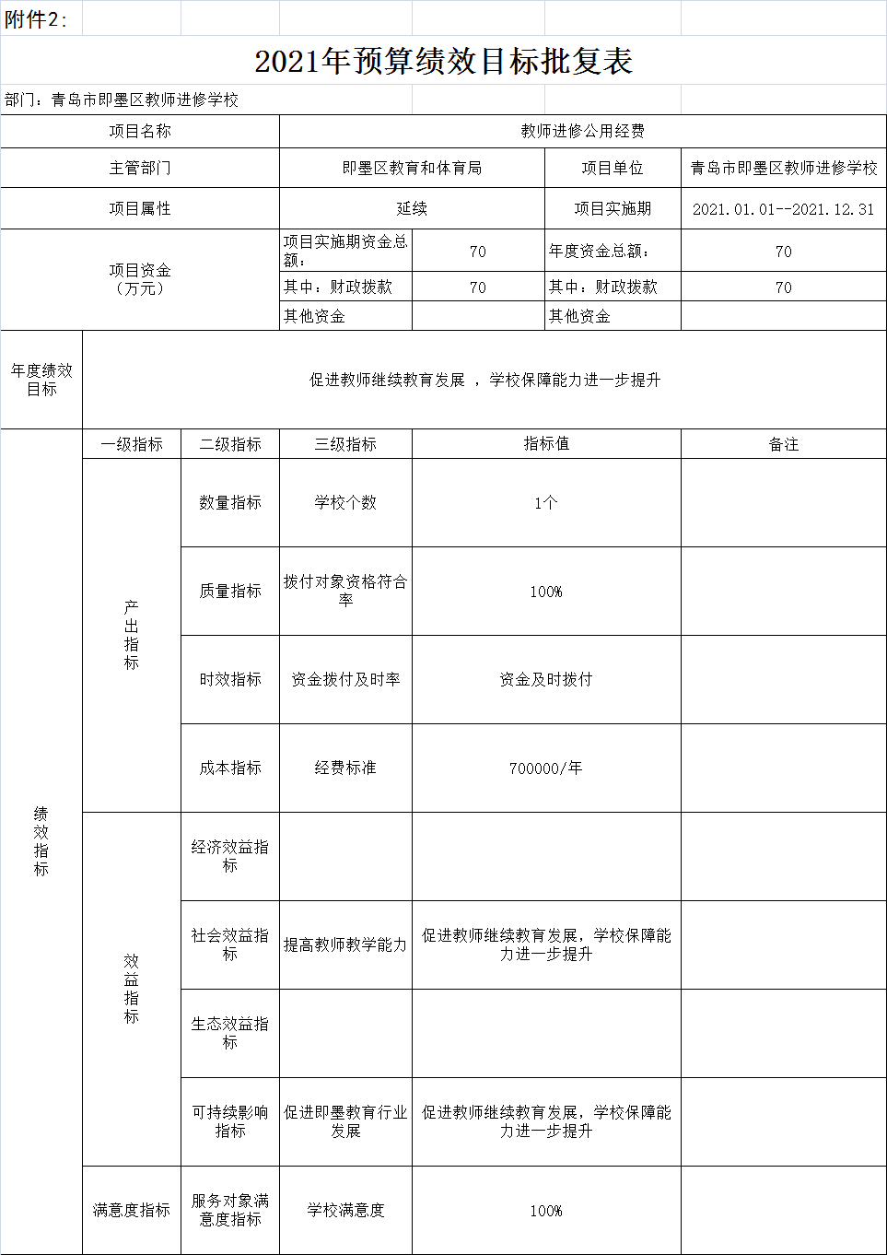

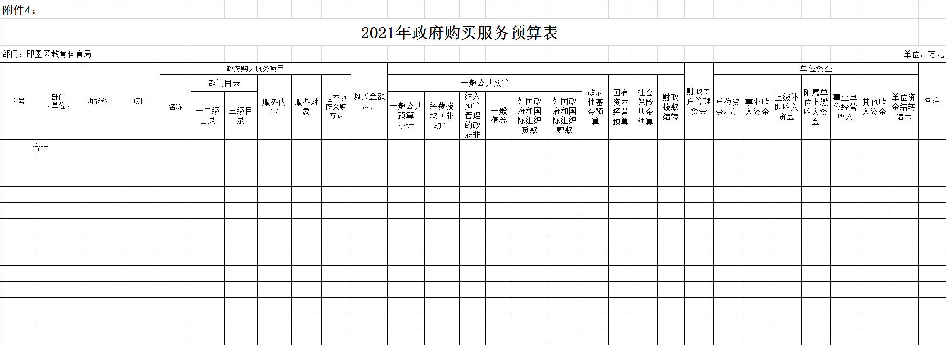
第四部分

名词解释

一、财政拨款收入：指由区级财政当年拨付的资金。按现行管理制度，区级部门预算中反映的财政拨款包括一般公共预算财政拨款和政府性基金财政拨款。
二、上级补助收入：指事业单位从主管部门和上级单位取得的非财政补助收入。
三、事业收入：指事业单位开展专业业务活动及其辅助活动取得的收入。
四、事业单位经营收入：指事业单位在专业业务活动及其辅助活动之外开展非独立核算经营活动取得的收入。
五、其他收入：指单位取得的除上述“财政拨款收入”、 “事业收入”、“事业单位经营收入”等以外的收入。
六、上年结转：指以前年度尚未完成、结转到本年仍按原规定用途继续使用的资金。
七、基本支出：指为保障其机构正常运转、完成日常工作任务而发生的人员支出和日常公用支出。
八、项目支出：指在基本支出之外为完成特定的工作任务或事业发展目标所发生的支出。
九、事业单位经营支出：指事业单位在专业业务活动及其辅助活动之外开展非独立核算经营活动发生的支出。
十、其他支出：指除“基本支出”、“项目支出”、“事业单位经营支出”等以外的各项支出。
十一、对附属单位补助支出：指事业单位用财政补助收入之外的收入对附属单位补助发生的支出。
十二、“三公”经费：指区级部门用财政拨款安排的因公出国（境）费、公务用车购置及运行费和公务接待费。其中，因公出国（境）费反映单位公务出国（境）的国际差旅费、国外城市间交通费、住宿费、伙食费、培训费、公杂费等支出；公务用车购置及运行费反映单位公务用车购置支出（含车辆购置税）及燃料费、维修费、过路过桥费、保险费、安全奖励费用等支出；公务接待费反映单位按规定开支的各类接待（含外宾接待）支出。
十三、机关运行经费：指区级各部门的公用经费，包括办公及印刷费、邮电费、差旅费、会议费、福利费、日常维修费、专用材料及一般设备购置费、办公用房水电费、办公用房取暖费、办公用房物业管理费、公务用车运行维护费以及其他费用。
十四、 支出功能分类科目解释
205教育（类，反映政府教育事务支出）08进修及培训（款，反应教师进修及干部培训等方面的支出）
01教师进修（项，反映教师进修、培训支出）
208社会保障和就业支出（类，反映政府在社会保障和就业反面的支出）05行政事业单位养老支出（款，反映用于行政事业单位养老方面的支出）
05机关事业单位基本养老保险缴费支出（项，反映机关事业单位实施养老保险制度由单位缴纳的基本医疗保险费支出）
06机关事业单位职业年金缴费支出（项，反映机关事业单位实施养老保险制度由单位实际缴纳的职业年金支出）
221住房保障支出（类，集中反映政府用于住房方面的支出）02住房改革支出（款，反映行政事业单位用财政拨款资金和其他资金等安排的住房改革支出）
01住房公积金（项，反映行政事业单位按照人力资源和社会保障部、财政部规定的基本工资和津贴补贴以及规定比例为职工缴纳的住房公积金）

